|  |  |
| --- | --- |
| **Nastavni predmet:** | **MIKROUPRAVLJAČI** |
| **Vježba br. 19:** | **Arduino senzori (senzori zvuka i vode)** |
| **Cilj vježbe**: | **Rad sa Arduino na test ploči** |

Sve postupke, korištene naredbe i dobivene rezultate po točkama zadataka zapisivati u bilježnicu. Odgovoriti u bilježnicu na postavljena pitanja vezana uz ovu vježbu.

**Zadaci:**

1. **Spoji vodeni senzor i napiši program koji će u prisutnosti vode paliti svjetlosni i zvučni signal.**

**Grafički prikaz:**

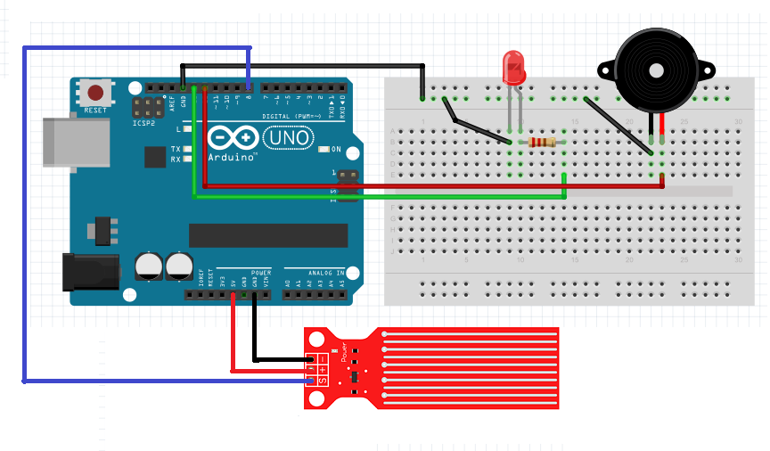

**Kod za zadatak:**

int senzor=8; //spojiti senzor na digital pin 8

int zvucnik=12; //spojiti zvucnik na digital pin 12

int LED=13; //spojiti LED na digital pin 13

void setup(){

pinMode(senzor, INPUT);

pinMode(zvucnik, OUTPUT);

pinMode(LED, OUTPUT);

}

void loop(){

if(digitalRead(senzor) == LOW){ //ako na senzoru nema vlage..

digitalWrite(LED, LOW); //ništa se ne događa

digitalWrite(zvucnik, LOW);

}else{ //ako na senzoru ima vlage..

digitalWrite(zvucnik, HIGH); //pali se zvucnik

tone(zvucnik,175);

digitalWrite(LED, HIGH); //pali se LED

delay(400);

digitalWrite(zvucnik, LOW);

digitalWrite(LED, LOW);

}}

1. **Spoji vodeni senzor i napiši program koji će u prisutnosti vode mjenjati boje RGB svjetleće diode.**

**Grafički prikaz:**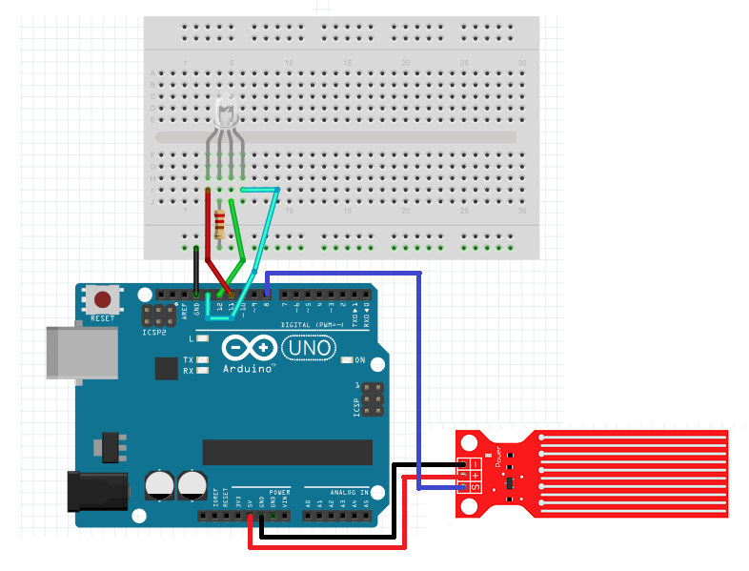

**Kod za zadatak:**

int senzor=8; //spojiti senzor na digital pin 8

int red = 11; //inicijalizacija crvenog pina RGB LED

int green = 12; //inicijalizacija zelenog pina RGB LED

int blue = 13; //inicijalizacija plavog pina RGB LED

void setup() {

pinMode(senzor, INPUT);

pinMode(red, OUTPUT);

pinMode(green, OUTPUT);

pinMode(blue, OUTPUT);

}

void loop() {

if(digitalRead(senzor) == LOW){ //ako na senzoru nema vlage..

analogWrite(red, LOW); //RGB dioda će dati zelenu boju

digitalWrite(green, HIGH);

}else{ //ako na senzoru ima vlage..

digitalWrite(red, HIGH); //RGB dioda će dati crvenu boju

digitalWrite(green, LOW);

}}

1. **Spoji vodeni senzor i napiši program koji će u prisutnosti vode ispisati poruku na LCD displeju.**

**Grafički prikaz:**

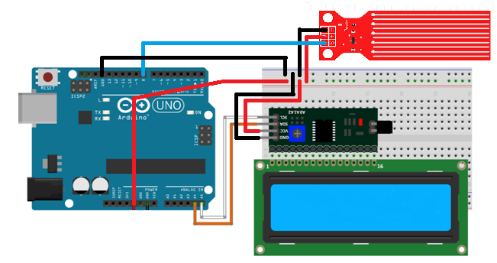

**Kod za zadatak:**

#include <Wire.h>

#include <LiquidCrystal_I2C.h>

int senzor=8; //spojiti senzor na digital pin 8

LiquidCrystal_I2C lcd(0x27, 16, 2); // priprema LCD I2C adrese

void setup() {

pinMode(senzor, INPUT);

lcd.begin(); // inicializiranje LCDa

lcd.backlight();

lcd.setCursor(0,0); // pocetak na 0,0 adresi

}

void loop() {

if(digitalRead(senzor) == LOW){ //ako na senzoru nema vlage..

lcd.print("Nema vode");

delay(100);

lcd.clear();

}else{ //ako na senzoru ima vlage..

lcd.print("Ima vode");

delay(100);

lcd.clear();

}}

1. **Upali LED diodu kada mikrofon detektira pljesak**

**Grafički prikaz:**

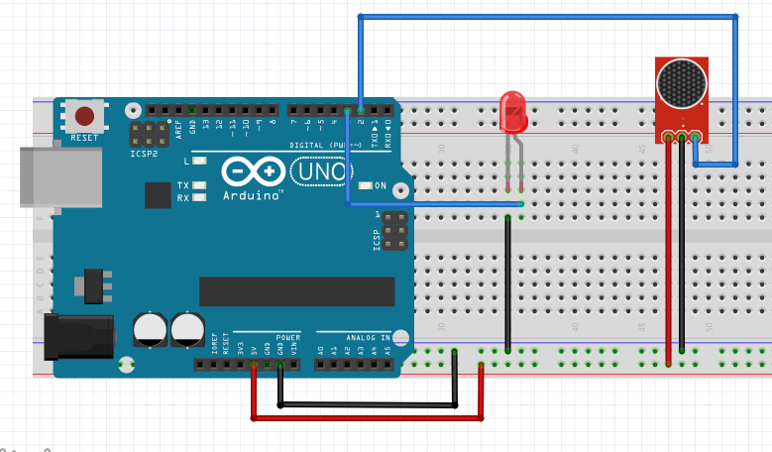

**Kod za zadatak:**

int senzor = 2;

int led = 0;

int senzorstanje = 0;

int ledstanje = 0;

void setup() {

pinMode(led, OUTPUT);

pinMode(senzor, INPUT);

}

void loop(){

senzorstanje = digitalRead(senzor);

ledstanje = digitalRead(led);

if (ledstanje == HIGH && senzorstanje == LOW) {

delay(250);

digitalWrite(led, LOW);

}

if (ledstanje == LOW && senzorstanje == LOW) {

delay(250);

digitalWrite(led, HIGH);

}}